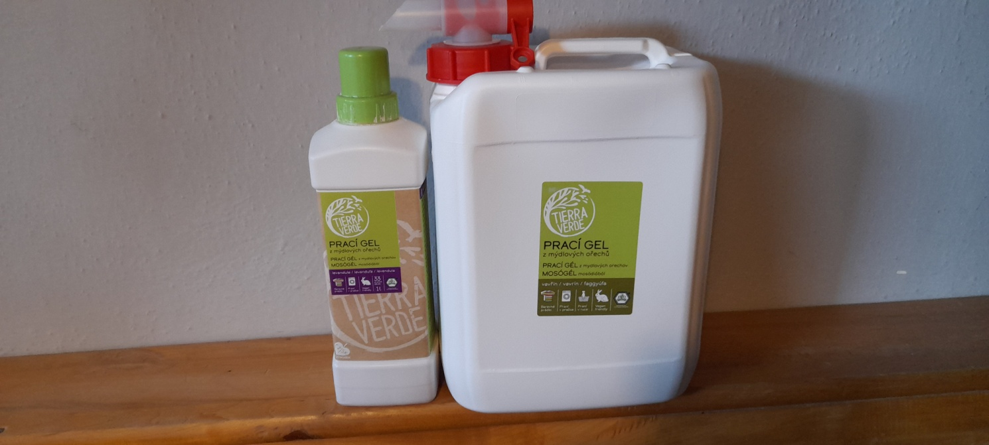

BIO GEL NA PRANÍ : TIERRAVERDE BALENÍ 1 LITR A BALENÍ 5 LITRŮ.

Prací gel z mýdlových ořechů dáváme na jednu dávku pračky ,t.j. 4-5 kg množství 30 ml gelu. Používáme pro 40 °C - 90°C. Pere velmi dobře.
Doporučuji gel s levandulovou silicí nebo vavřínovou silicí.

